ДЕПАРТАМЕНТ ОБРАЗОВАНИЯ ГОРОДА МОСКВЫ
Государственное бюджетное общеобразовательное учреждение города Москвы «Школа № 1571» дошкольное отделение «Лучики»

Интеллектуальная игра «Что? Где? Когда?»
« ПО СЛЕДАМ ГЕРОЕВ СОЮЗМУЛЬТФИЛЬМОВ»
(в рамках проекта «СОЮЗМУЛЬТФИЛЬМ – ДЕТЯМ)

Подготовила:
Воспитатель
Высшей квалификационной категории
Кузьмина Наталья Николаевна.

Москва
2019
Интеллектуальная игра « Что? Где? Когда?»
Цель: Обобщить, систематизировать, закрепить полученные знания детьми, в рамках проекта группы «Союзмультфильм – детям».
Задачи:
Образовательные:
- продолжать учить детей играть в интеллектуальные игры, соблюдать правила игры, уметь слушать воспитателя, отвечать на вопросы;
- обобщать и активизировать словарь детей словами: интеллектуальная игра, волчок, сектор, песочные часы, скрипичный ключ, видеовопрос, проектор;
- доставить воспитанникам удовольствие от интеллектуальной игры;
Развивающие:
- продолжать развивать у дошкольников любознательность, коммуникативные качества, речевую активность и мыслительные способности;
- побуждать детей выражать эмоциональный отклик на выполненные задания (восторг, радость, удовлетворенность);
Воспитательные:
- продолжать воспитывать у детей интерес к интеллектуальным играм;
- формировать личностные качества детей: чувство товарищества, ответственности, взаимовыручки, умение работать в коллективе;
- воспитывать у детей любовь к родине, к окружающим людям, природе, смелость, доброту, порядочность;
- создать условия для плодотворного и эффективного сотрудничества детей и взрослых;
Образовательная область: «Познавательно развитие»
Интеграция образовательных областей:
- «Речевое развитие» (связная речь, обобщение словаря новыми словами, коммуникабельность);
- «Социально-коммуникативное развитие» (игра, нравственное воспитание);
- « Художественно-эстетическое развитие» (музыкальная разминка-танец, эстетическое оформление группы);
Оборудование и материалы:
Стол-барабан, волчок со стрелкой, конверты с заданиями, «волшебный домик» с зеркалом, телевизор с изображением героев Союзмультфильмов, скрипичный ключ (для музыкальной паузы), игрушки-герои Созмультфильмов, рисунки детей, песочные часы; музыкальные заставки для игры из передачи: «Что? Где? Когда?», музыкальная минусовка из мультфильма «Бременские музыканты» «Ничего на свете лучше нету…» для представления участников игры; табло для счета очков, компьютер, проектор, экран; шоколадные медали и поощрительны призы для участников игры; медали с изображением героев Союзмультфильмов (отксерокопированные и заламинированные) для зрителей.
Предварительная работа:
Беседа-презентация «История создания отечественных мультфильмов», Анкетирование родителей: «Влияние мультфильмов на поведение детей 6-7 лет», Анкетирование детей: «Какие мультфильмы мне нравятся?», организация музея и выставки рисунков: «Герои Созмультфильмов», отгадывание кроссвордов, просмотр отечественных мультфильмов, слушание песен из мультфильмов, проведение мастер-класса совместно с родителями «Герои Союзмультфильма» (бумагопластика), просмотр передачи «Что? Где? Когда?».
Ход игры:
Ведущий:
- Сегодня 23 декабря и мы начинаем прямую трансляцию первой игры зимней серии 2016 года.
(Звучит музыка из передачи «Что? Где? Когда?» начало «Что наша жизнь-игра!»)
- Против «Мультяшек» сегодня играют сборная команды интеллектуального клуба « Всезнайки». И я представляю участников сегодняшней игры:
(Звучит музыкальная минусовка из мультфильма «Бременские музыканты» «Ничего на свете лучше нету…»)
- Будущая исполнительница народных песен – Мария Б.
- Будущий чемпион сборной России по футболу - Кирилл.
- Эрудированная, находчивая, всесторонне развитая - Виктория.
- Самый добрый, отзывчивый, мужественный – Михаил.
- Будущий актер театра и кино и просто хороший человечек – Артем.
- Самая активная, позитивная - Мария Н.
- Самая загадочная, романтичная, нежная – Дарья.
- Спортсмен, активист – Даниил.
- И капитан команды - ведущий специалист по работе с бумагой в технике оригами-Александр.
( участники присаживаются вокруг стола)
Ведущий:
- А теперь, я познакомлю вас с правилами игры.
Уважаемые « Всезнайки» перед вами игровой стол. В середине стола стоит волчок со стрелкой, и лежат конверты. Каждый участник будет по очереди вращать волчок, на какой конверт укажет стрелка, тот конверт мы вскрываем и читаем для вас вопрос, который прислал кто-то «Мультяшек». Выслушав вопрос, команда может ответить сразу, позвонив в колокольчик, тем самым, оповестив нас, что ответ готов, или взять 1 минуту на размышление. Ваша команда должна ответить на все вопросы, которые находятся в конвертах. Кроме того, в конвертах находятся Блиц-вопросы, на которые участники должны ответить быстро, не раздумывая; «волшебный домик», вопросы к зрителям в зале, видеовопрос от зрителя, музыкальная пауза, рекламная пауза. Если команда не отвечает на какой-нибудь вопрос, то вопрос переходит к зрителям в зал. И одно очко присуждается «Мультяшкам». На табло выставляется счет.
Итак, мы начинаем игру « Что? Где? Когда?»
(Звучит музыка из передачи «Что? Где? Когда?» «Вращение волчка») игрок вращает волчок).
Ведущий, после указания стрелки, вскрывает конверты с вопросами.
- ( вскрывая конверт) Уважаемые «Всезнайки», против вас играет Снежная королева:
-Внимание вопрос: « Что пронзило в самое сердце, героя мультфильма Снежная королева?»
- Внимание, правильный ответ: «В сердце Кая проник осколок «волшебного зеркала тролля», и все вокруг предстает перед ним в искаженном виде…»
- ( вскрывая конверт) Уважаемые « Всезнайки», против вас играет Золотая Антилопа:
- Внимание вопрос: « Где живет Золотая Антилопа?
- Внимание, правильный ответ: «Я живу далеко, в джунглях, у горбатой горы, где шумит зеленый бамбук»
-(вскрывая конверт) Уважаемые «Всезнайки», против вас играют герои мультфильма Волк и теленок:
- Внимание вопрос: « Что помог сделать мужику в деревне, чтобы получить еду для теленка?» Убрать избу? Починить машину? Наколоть дров?
- Внимание, правильный ответ: «Волк наколол мужику дров».
-(вскрывая конверт) Уважаемые « Всезнайки», против вас играют герои из мультфильма Обезьянки:
- Внимание, вопрос: « Где живут обезьянки?
- Внимание, правильный ответ: « Обезьянки живут в зоопарке?
- (вскрывая конверт) Уважаемые « Всезнайки», против вас играют герои из Простоквашино.
- Внимание, вопрос: «Где происходит знакомство Дяди Фёдора и кота Матроскина?
- Внимание, правильный ответ: « Кот Матроскин и дядя Федор познакомились в подъезде дома»
- (вскрывая конверт) Уважаемые «Всезнайки», против вас играет котенок Гав.
- Внимание, вопрос: «Где прячется котенок Гав, вместе со щенком, во время грозы?»
- Внимание, правильный ответ: «Котенок Гав, вместе со щенком, прятались на чердаке».
Конверт с Блиц - вопросами:
- Котенок Гав из мультфильма гавкает или тявкает? ( Мяукает)
- Кого водила на веревочке старуха Шапокляк? Кошку или собаку? ( Крыску Лариску)
- Из какого мультфильма слова: «Ребята, давайте жить дружно!» (Кот Леопольд)
- Сказочный герой с тремя головами? ( Змей Горыныч).
Конверт с вопросами для зрителей в зале:
- Любимое блюдо Карлсона? (варенье и плюшки)
- Как называется сказка, главный герой которой - сделан из муки? (колобок)
- Средство передвижение Бабы-Яги? (ступа)
- В этом мультфильме главный герой врач. Он лечил зверей, добирался до больных на орле, на ките? ( Айболит)
- Сказочный герой с пропеллером за спиной? (Карлсон)
- Как зовут кота из Простоквашино? (кот Матроскин)
- Как звали деревянного мальчика, которого выстругал папа Карло? ( Буратино).
Конверт « Волшебный домик»
Вопрос: « Герои вошли в зал, и сразу увидели этот предмет. Принцесса посмотрела в него и сказала: «Какая красавица!», Баба Яга посмотрела в него и сказала: «Какое страшилище!», Колобок посмотрел в него и сказал:» Я себе такое же хочу, только круглое!». Этот предмет находится в волшебной шкатулке. Что это? ( Зеркало).
Конверт с видеовопросом:
( вопрос задает ребенок младшей группы)
Уважаемые «Всезнайки», ответьте на вопрос: Это насекомое – девочка. Она гуляла по полю и нашла денежку, купила на нее самовар и устроила чаепитие. Один из гостей, комар, спас ее от паука, О ком идет речь и как называется мультфильм? ( Главная героиня-муха, мультфильм – «Муха цокотуха»).
Конверт с рекламной паузой.
На экране картинки героев Союзмультфильмов, родители в стихотворной форме дают рекламу:

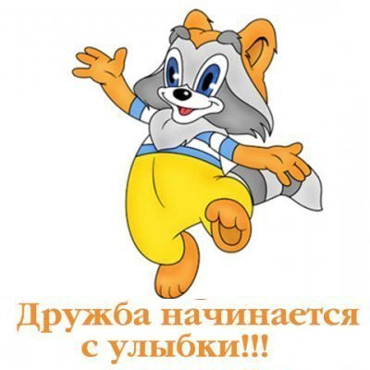
« От улыбки, доброй, чистой
Жить становится без хлопот!
Дружба крепчает с каждой улыбкой,
Вас убедит в этом Крошка Енот!»
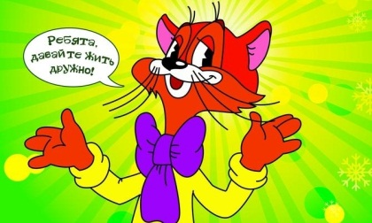
«Дружно жить всех призывает,
Злым, угрюмым, не бывает.
Этим фактом очень горд,
Кот по имени Леопольд!»
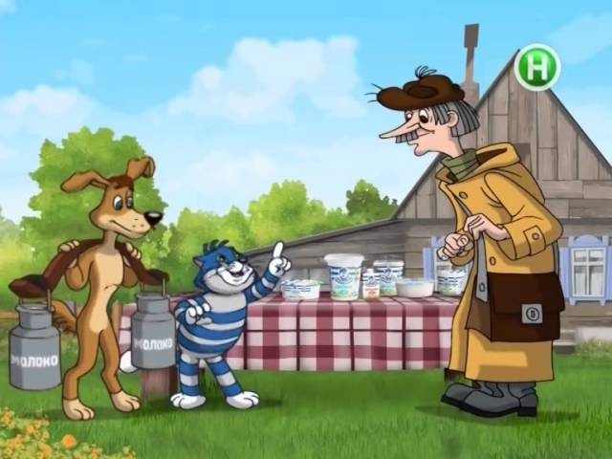
«Пес Шарик советует,
Кот Матроскин рекомендует:
« Пейте, дети молоко коровье,
Полны будете сил и здоровья!»

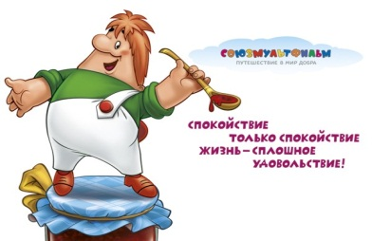
« Карлсон - ярый сладколюб!
Наверняка, он всем вам люб?
Желает он спокойствия,
Чтоб жить всем в удовольствие!»

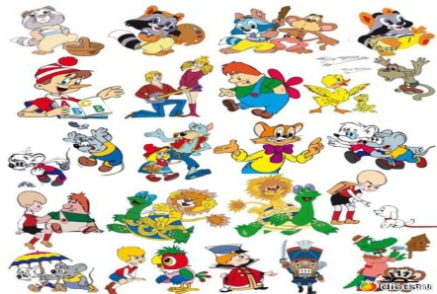
« Мультфильмы студии «Союзмультфильм»
Вносят разнообразие в скучную жизнь.
Они в нас радость вселяют.
В детство всех возвращают!»
Конверт с музыкальной паузой
Ведущий ставит знак скрипичный ключ.
Звучит музыка « Буратино». И участники, и зрители участвуют в танце-разминке.
Итог.
Ведущий объявляет счет (сравниваются очки на табло) в пользу «Всезнаек». Команда «Всезнаек» выигрывает над «Мультяшками», одерживает победу и становится претендентом на участие в следующей игре. Вот имена победителей (звучит музыка из передачи «Что? Где? Когда?» «победа» и ведущий называет имена участников.
Участники-победители награждаются шоколадными медалями и сувенирами. А зрители медалями с изображением героев Союзмультфильмов.
- А эта игра окончена. Спасибо за игру.

